УДК 550.837

А.Б. Великин¹, А.А. Великин¹

НОВЫЙ КОРРЕЛЯЦИОННЫЙ МЕТОД ИМПУЛЬСНОЙ ЭЛЕКТРОРАЗВЕДКИ С ШУМОПОДОБНЫМИ СИГНАЛАМИ CTEM ДЛЯ ЭЛЕКТРОМАГНИТНОГО ЗОНДИРОВАНИЯ НЕДР ПРИ ПОИСКАХ УГЛЕВОДОРОДНОГО СЫРЬЯ
  - Аннотация. Представлены новый корреляционный метод импульсной электроразведки со специальными шумоподобными сигналами СТЕМ (с повышенной глубинностью и разрешающей способностью) для электромагнитного зондирования при поисках углеводородного сырья, а также экспериментальный образец программно-аппаратурного комплекса СТЕМ-1, опробованные в полевых условиях в Калужской области, в Красноярском крае и в Иркутской области в 2012-2014 гг.
  - Приведены сравнительные оценки глубинности и разрешающей способности метода CTEM с комплексом CTEM-1 и традиционного метода зондирования становлением поля ЗСБ с электроразведочной системой Цикл-7 путем измерений на физических моделях и математического моделирования.
  - Результаты, полевого опробования метода СТЕМ и комплекса СТЕМ-1 приводятся в тезисах, посвященных этому опробованию.
  - Ключевые слова: импульсная электроразведка, шумоподобные сигналы, псевдослучайная бинарная последовательность (ПСБП), ЗСБ.

  - Об авторах:
  - ¹ - Научно-производственное предприятие «Геологоразведка», г. Санкт-Петербург

1. История вопроса

В течение последних десятилетий индукционная импульсная электроразведка TEM широко используется в региональных исследованиях при поисках нефти для изучения геоэлектрического строения осадочного чехла, выделения зон коллекторов с высокоминерализованными водами, а также поиска и картирования водонефтяного контакта в зонах развития проводящих коллекторов. Кроме того, она давно и успешно применяется для поисков рудных месторождений, а также подземных термальных и пресных вод [9].
Основной проблемой метода является его низкая устойчивость к широкополосному шуму, которая ограничивает глубинность исследований. Современные технологии измерения ЭМ полей позволяют существенно подавлять помехи, сосредоточенные в узких промежутках времени (импульсные помехи) или в узкой полосе частот (промышленные помехи на частоте 50 Гц и ее гармоники). Широкополосный или «белый» шум можно уменьшить только путем накопления сигнала или увеличения мощности источника ЭМ поля, что связано с многократными затратами времени и энергии.
Низкая помехоустойчивость импульсной электроразведки является следствием технического противоречия между точностью измерения сигнала и шириной полосы частот пропускания. Действительно, процесс измерения переходной характеристики электрического разреза заключается в определении средних значений сигнала на заданных интервалах времени. Чем меньше временной интервал, тем точнее среднее значение соответствует значению сигнала в центре интервала, но и тем шире полоса частот пропускания и выше уровень помех, ухудшающих точность измерений.
Для преодоления этого противоречия в методе CTEM определяется максимизирующая отношение сигнал/шум взаимная корреляционная функция специальных псевдослучайных (шумоподобных) возбуждающих электромагнитное поле и принимаемых сигналов [2]. Эта функция пропорциональна импульсной характеристике геоэлектрического разреза в частотном окне. CТЕМ – принятое нами обозначение корреляционного метода импульсной электроразведки с шумоподобными сигналами (ШПС) наряду с широко распространенным ТЕМ, получившим это наименование после экспорта однопетлевого варианта метода переходных процессов МПП и российской аппаратуры МППО-1 в Австралию в конце 60-х и начале 70-х гг. [4, 8].
Шумоподобные псевдослучайные сигналы успешно применяются в системах радиолокации, гидролокации, радиосвязи и передачи информации [1]. Попытки использования этих сигналов применительно к электроразведке предпринимались с начала семидесятых годов, но первые значимые результаты применения псевдослучайных бинарных последовательностей тока в геоэлектроразведке были опубликованы только в 1980 г. С помощью этих последовательностей было произведено глубокое электромагнитное зондирование в Канаде [7]. Конечным результатом полевых наблюдений были частотные характеристики геоэлектрического разреза.
В 2008 г. были продемонстрированы результаты успешного использования псевдослучайных бинарных последовательностей тока при поисках нефтяных месторождений в море [10]. Импульсные характеристики геоэлектрического разреза были получены путем обратной свертки непосредственно измеренных псевдослучайных напряжений и тока без корреляционной обработки, которая обеспечивает повышение отношения сигнал/шум. Поэтому обратная свертка производилась только после накопления сигнала, достаточного для получения отношения сигнал/шум не менее 30.
В 2010-2011 г. проводились численные исследования по применению шумоподобных сигналов в электромагнитных зондированиях с использованием алгоритма их обработки без корреляционной фильтрации [6]. Полученное при этом увеличение отношения сигнал/шум, как указано в этой работе, существенно меньше того, что можно получить при корреляционной обработке.
В 2011-2013 гг. проведены математические исследования шумоподавления при возбуждении и корреляционной обработке шумоподобных сигналов и начальный полевой эксперимент измерения и корреляционной обработки этих сигналов с малой генераторной петлей 50×50 м, на временах до 10 мс [5] без выделения полезного сигнала, непосредственно характеризующего геоэлектрический разрез.
Таким образом, в работах последнего десятилетия за исключением последней, находившейся на начальной стадии, результатом наблюдений были импульсные характеристики без корреляционной обработки данных измерений.
В настоящей работе представлены метод CTEM и экспериментальный образец программно-аппаратного комплекса CTEM-1, которые были созданы в результате НИР по базовому проекту «Роснедра» в 2009-2011 гг. и усовершенствованы в процессе полевого опробования на полигоне с типичным платформенным разрезом в Калужской области и на двух полигонах Восточной Сибири в 2012-2014 гг.
Оценка эффективности метода проведена путем физического и математического моделирования.

2. Физические основы метода

Комплекс CTEM создает в генераторной петле специальную троичную, шумоподобную псевдослучайную последовательность пакетов полусинусоидальных импульсов тока (рис. 1а). В заземленной генераторной линии можно использовать аналогичную последовательность прямоугольных импульсов тока (рис. 1б).
Одновременно с возбуждением импульсов тока в генераторном контуре комплексом CTEM регистрируется: временной ряд значений тока I и соответствующий ему ряд значений напряжения V в приемном контуре. В качестве приемного контура могут использоваться одновитковые или многовитковые петли (рамки).
По измеренным массивам напряжения V и тока I определяется взаимная корреляционная функция R_{V,I} этих массивов и линейно связанная с ней импульсная характеристика h_{F} геоэлектрического разреза в частотном окне:

h_{F} = R_{V,I} /K, (1)

где K – постоянная величина.

Троичная последовательность (рис. 1а, 1б) образуется путем преобразования известной псевдослучайной бинарной последовательности импульсов тока (рис. 1в), определяемой, например, путем моделирования работы n-разрядного сдвигового регистра с обратной связью через логический элемент «исключающее или» [1], в псевдослучайную последовательность пакетов регулярных импульсов тока. Использование троичной псевдослучайной последовательности обеспечивает одинаковую степень искажения каждого пакета импульсов тока индуктивностью генераторного контура, а полусинусоидальная форма позволяет, за счет резонансных свойств генераторного контура, уменьшить эти искажения. Все это обеспечивает минимизацию собственных шумов в импульсной характеристике. Важную роль играет форма автокорреляционной функции (АКФ) используемых последовательностей импульсов тока, которая при шаге, равном периоду импульсов тока, совпадает с треугольной δ-образной формой АКФ (рис. 1г) известной последовательности импульсов тока (рис. 1в). Основание треугольной формы численно равно удвоенной длительности пакета импульсов тока. Под длительностью пакета понимается длительность минимального набора импульсов тока одной полярности.

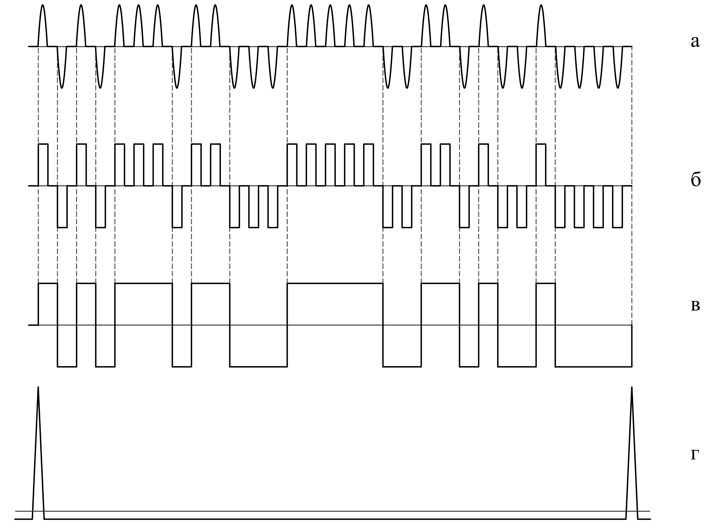
Рис. 1. Псевдослучайные последовательности импульсов тока и их автокорреляционные функции. а) псевдослучайная последовательность пакетов полусинусоидальных периодических импульсов тока PRTS, б) псевдослучайная последовательность пакетов прямоугольных периодических импульсов тока PRTS, в) псевдослучайная последовательность импульсов тока PRBS, г) автокорреляционная функция трех указанных последовательностей
Рассмотрим физический смысл импульсной характеристики (1). Известно, что для системы, состоящей из генераторного и приемного контуров, напряжение V в приемном контуре есть свертка импульсной характеристики h разреза с током I в генераторной петле:
V = h ⊗I, (2)
где знак ⊗ обозначает операцию свертки.
Известно также, что взаимная корреляционная функция R_{X,Y} входного X и выходного Y сигналов в линейной системе есть свертка импульсной характеристики h этой системы с автокорреляционной функцией входного сигнала R_{X,X}. Для индукционной электроразведки входным сигналом является ток I в генераторной петле, а выходным сигналом – напряжение V в приемной петле. Таким образом, взаимная корреляционная функция имеет вид:
R_{V,I} = h ⊗ R_{I,I} (3)
Величины R_{V,I} , R_{I,I} и h являются временными массивами. Сравнение (2) и (3) показывает, что для линейной системы, которой является земля, автокорреляционную функцию R_{I,I} можно считать входным возбуждающим сигналом, в такой же мере, как ток I в генераторной петле, а взаимно-корреляционную функцию R_{V,I} выходным сигналом этой системы, в такой же мере, как напряжение V в приемной петле. Поскольку R_{I,I} является треугольной δ-образной функцией (рис. 1г), то для достаточно малой длительности пакета импульсов тока она будет отличаться от δ-функции Дирака только множителем K, равным площади треугольной формы автокорреляционной функции R_{I,I} :
R_{V,I} = h ⊗ Kδ (4)
В этом случае знак ⊗ свертки в (4) можно заменить знаком умножения, поскольку свертка произвольной функции f(t) c δ-функцией по определению равна f(t). Отсюда получим отношение:
h = R_{V,I} /K, (5)
где h – классическая импульсная характеристика геоэлектрического разреза.
Таким образом, для пренебрежимо малой длительности пакета импульсов тока импульсная характеристика геоэлектрического разреза в частотном окне h_{F}, определенная по формуле (1), будет соответствовать классической импульсной характеристике h. Для произвольной длительности пакета импульсов тока h_{F} является откликом геоэлектрического разреза на треугольный импульс тока, конгруэнтный треугольной форме АКФ (с вершиной равной максимуму R_{I,I} и основанием равным удвоенной длительности пакета импульсов тока Tp). При этом, h_{F} можно рассматривать как результат свертки классической импульсной характеристики h с треугольной формой R_{I,I}. Квазипрямоугольный спектр АКФ образует частотное окно в полосе частот от F₁=1/T, до F₂=1/(2Tp), где T – длина псевдослучайной последовательности:
T = (2^{n}-1)T_{p}, (6)
а Tp – длительность пакета импульсов тока:
T_{p} = 2(T_{i}+Т₀)×N_{i}, (7)
где T_{i} – длительность импульса тока, Т₀ – длительность паузы, а N_{i} – число импульсов тока в пакете. Таким образом, определяемую методом CTEM величину h_{F} действительно можно считать импульсной характеристикой геоэлектрического разреза в частотном окне (F₁-F₂), а описываемый процесс измерения и определения h_{F} в частотном окне можно представить, как зондирование треугольным импульсом виртуального тока путем последовательного увеличения его длительности.
Электромагнитное зондирование осуществляется путем измерений и корреляционной обработки временных массивов I и V, производимых при последовательно увеличивающейся длительности пакета импульсов тока в результате увеличения N_{i} (или T_{i}) и соответствующего сужения и сдвига в низкочастотную область окна F₁-F₂. При этом, пропорционально увеличивается длина последовательности Т, а спектр возбуждения сдвигается в область низких частот без уменьшения интенсивности низкочастотных составляющих. Для каждого из частотных окон определяется соответствующая импульсная характеристика h_{F}.
Увеличение длины последовательности только за счет увеличения ее порядка n при неизменной длительности пакета, соответствующее расширению частотного окна в область низких частот, увеличивает число только низкочастотных гармонических компонент, но их интенсивность уменьшается обратно пропорционально T. Это обстоятельство и делает необходимым при расширении частотного окна в область более низких частот одновременно смещать в эту область и верхнюю границу частотного окна. В этом случае становится понятным, что при возбуждении глубокой части разреза, влияние верхней части разреза, которое искажает результаты глубокого зондирования в импульсной традиционной электроразведке ЗСБ, ослабляется из-за отсутствия в спектре АКФ R _{I, I} частот F≥F₂. Следует отметить, что в соответствии с формулой (2) при вычислении R_{V,I} массив I играет роль согласованного фильтра, максимизирующего отношение сигнал/шум.
Фактически измеряются не один, а два ряда значений напряжения в приемном контуре V₁ (синхронного с импульсами тока) и V₂ (в паузах между импульсами тока). По измеренным массивам V₁, V₂ и I определяются функции взаимной корреляции $R_{V_{1}I}$ и $R_{V_{2}I}$ и линейно связанные с ними две характеристики h_{F1} и h_{F2} геоэлектрического разреза. Первая соответствует измерениям значений V₁, синхронным с импульсами тока, вторая − измерениям значений V₂ в паузах между ними. В паузах измеряются сигналы только вторичного поля, что позволяет повысить точность измерений.
С помощью специально разработанной для метода CTEM программы интерпретации (А.А. Петров и др.), по наборам импульсных характеристик строится геоэлектрический разрез по профилю. Эта операция отличается тем, что на каждой точке наблюдения одновременно подбирается весь набор импульсных характеристик.
Метод CTEM реализован с помощью экспериментального образца комплекса CTEM-1.

3. Программно-аппаратный комплекс CTEM-1

Комплекс CTEM-1 содержит генератор полусинусоидальных импульсов тока (1) и измеритель напряжения (2), управляемые полевым компьютером (3), систему GPS с антенной (4) и коммутационное входное устройство (5), к которому подключаются генераторная и приемная петли, блоки питания генератора (6) и измерителя (7) (рис. 2).

Основные технические характеристики экспериментального образца CTEM-1

Измеряемые параметры: напряжение и ток ШПС в петлях, м: | 100×100 - 800×800
Длительность синусоидальных импульсов тока, мкс: | 50 - 10000
Амплитуда импульсов тока, А: | 0.5 – 20
Диапазон времени регистрации I и V, с: | 0.000005 - 20
Максимальное измеряемое напряжение, В: | 10
Динамический диапазон определения h_{F}, дБ: | 180
Максимальное напряжение в генераторной петле, В: | 600
Среднеквадратическая погрешность определения h_{F}, %: | не более 3

4. Физическое и математическое моделирование

Для объективной оценки потенциала нового метода было необходимо изучить его особенности и сравнить его эффективность с традиционным методом на физических моделях упрощенного геоэлектрического разреза, используя комплекс CTEM-1 и электроразведочную систему Цикл-7. На этих же моделях необходимо было также подтвердить численным моделированием достоверность импульсных характеристик h_{F}, получаемых по результатам физических измерений.
Были использованы две физические модели: М1 – модель вмещающих горных пород (рис. 3а) графитовый цилиндр Ø700×400 мм с удельным электрическим сопротивлением ρ= 1.18×10⁻⁵ Ом∙м, М4 – модель вмещающих горных пород с флюидонасыщенным хорошо проводящим слоем, ограниченным по горизонтальной оси Х (граница хорошо проводящего флюидонасыщенного пласта и нефтяной залежи) – указанный выше графитовый цилиндр с алюминиевой пластиной 800×500×4 мм и ρ= 5.26×10⁻⁸ Ом∙м на глубине 200 мм (рис. 4б).
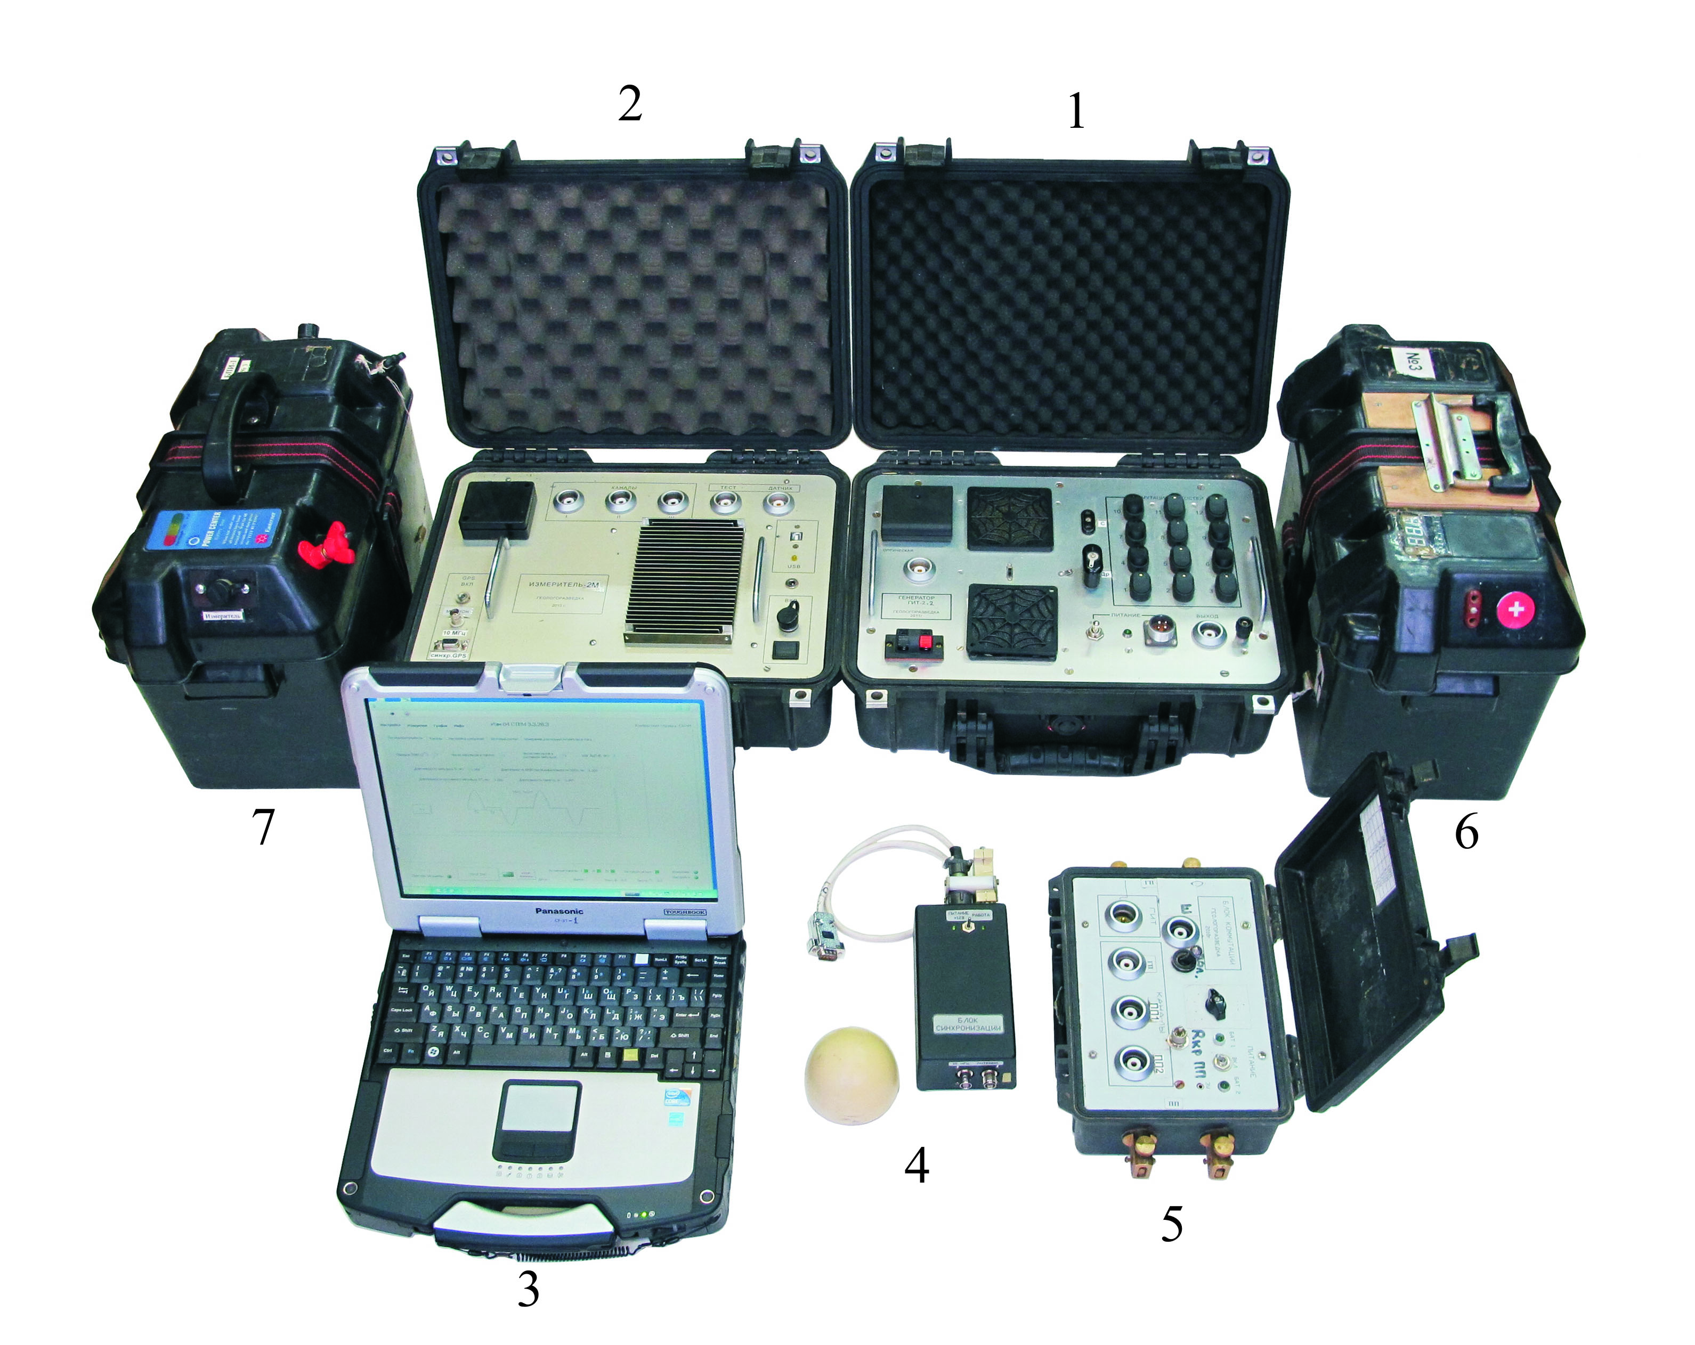
Рис. 2. Экспериментальный образец программно-аппаратного комплекса CTEM-1. 1 – генератор импульсов тока, 2 – измеритель, 3 – полевой компьютер, 4 – устройство синхронизации GPS с антенной, 5 – коммутационный блок, 6 – блок питания генератора, 7 – блок питания измерителя
Относительно малый диаметр (700 мм) физических моделей явился причиной возникновения краевых эффектов. Поэтому были введены дополнительные математические модели М16 и М23, в которых увеличены размеры блоков вмещающей среды в М1 и М4 соответственно: до Ø10×10 м.
Были выбраны масштабы моделирования 1:10000 и 1:20000. При масштабе 1:10000 использовалась измерительная установка 1 - соосные 30-витковые генераторная 80×80 мм и приемная 40×40 мм рамки. При масштабе 1:20000 использовалась измерительная установка 2 - соосные 30-витковые генераторная 40×40 мм и приемная 20×20 мм рамки. Соосные рамки располагаются над центром моделей. Модели проводящей среды для указанных масштабов одни и те же. Для установки 1 глубина до проводящего пласта в модели М4 (200 мм) соответствует реальной глубине 2000 м, для установки 2 – 4000 м.
В соответствии с условиями электромагнитного подобия при масштабе моделирования 1:10000 графитовые модели представляют горные породы с ρ=1180 Ом·м, а при масштабе моделирования 1:20000 – ρ= 4720 Ом·м. В обоих случаях можно считать, что это непроводящие породы. Чтобы моделировать горные породы с практически значимыми ρ, например 118 Ом·м, необходимо использовать времена моделирования соответственно в 10 и 40 раз меньше натурных.
Режимы модельных измерений с комплексом CTEM-1 показаны в (табл. 1), где n – порядок последовательности, T_{i} – длительность импульса тока, N_{i} – количество импульсов тока в пакете, N_{п} (М1) – общее число накоплений для модели М1, N_{п} (М4) – общее число накоплений для модели М4.
Режимы модельных измерений с электроразведочной системой Цикл-7 показаны в (табл. 2).
Таблица 1
Режимы модельных измерений с комплексом СTEM-1
№ | n | T_{i}, мс | N_{i} | N_{п} (М1) | N_{п} (М4) | Ток, А
1 | 12 | 0.05 | 1 | 1280 | 960 | 0.4
2 | 2 | 0.1 | 1 | 640 | 480 | 0.4
3 | 8 | 0.5 | 1 | 2048 | 1536 | 0.4
4 | 5 | 0.5 | 5 | 2048 | 1536 | 0.4
5 | 5 | 0.5 | 15 | 2048 | 1536 | 0.4
6 | 5 | 0.5 | 30 | 2048 | 1536 | 0.4
7 | 5 | 0.5 | 45 | 2048 | 1536 | 0.4
8 | 5 | 0.5 | 90 | 512 | 256 | 0.4
Таблица 2
Режимы модельных измерений с электроразведочной системой Цикл-7
Длительность импульсов  тока, с | Время регистрации, с | Число  временных  задержек | Число накоплений | Ток, А
0.1 с | 4×10⁻⁷ - 0.1274 | 112 | 12х512 | 0.87

Математическое моделирование проводилось с помощью программы моделирования электромагнитных полей методом конечных элементов «Elcut 6.0» [3] и собственной программы моделирования измерений ШПС и определения по ним импульсных характеристик геоэлектрического разреза в частотном окне «Моделирование 8.31».
Для получения представления о форме кривых h_{F} и их связи с классической импульсной характеристикой h рассмотрим эти характеристики, рассчитанные с помощью программы «Elcut 6.0», как реакцию модели М1 с установкой 1 на импульс тока треугольной формы R_{I,I} с единичной площадью и основанием равным 2(T_{i}+T₀)×N_{i} (рис. 3а). Форма h_{F} для импульсов тока T_{i}=50 и 100 мкс (N_{i}=1) близка к реакции на δ-импульс, т.е. к классической импульсной функции h. По мере увеличения N_{i} импульсные характеристики становятся все более крутыми. При этом их форма совпадает с соответствующими по времени частями классической импульсной функции. Это хорошо видно при вертикальном смещении h_{F} вниз для N_{i}=15, 30, 45, 90 до их совмещения с классической h. В этом случае методом СТЕМ можно определять форму классической импульсной характеристики, значения которой на несколько порядков меньше реально измеряемых h_{F}. Таким образом, для рассматриваемой модели чувствительность к сигналам на поздних стадиях переходного процесса у нового метода на несколько порядков выше, чем у традиционного метода ЗСБ (зондирование становлением поля в ближней зоне). Существенную роль здесь играют краевые эффекты из-за относительно малого диаметра модели.
На рис. 3б к h_{F} на модели М1 добавлены h_{F} на модели М16, где влияние границ модели практически отсутствует (установка 2). Здесь все асимптоты кривых h_{F} являются касательными к кривой h. На самых ранних стадиях они совпадают с h_{F} на модели М1.
На рис. 3в приведены h_{F} по результатам измерений с комплексом CTEM-1 (установка 1) и математического моделирования по программам «Elcut 6.0» и «Моделирование 8.31» на модели М1. Импульсные характеристики, определенные по измерениям на фоне импульсов тока и в паузах между ними, хорошо совпадают между собой и с результатами вычислений по указанным выше программам. Динамический диапазон для полного набора h_{F} по данным измерений составляет 180 дБ. Максимальное время регистрации h_{F} равно 0.1 с. Уровень собственных шумов для h_{F} при максимальной длительности пакета и токе 0.4 А составляет 0.3 мкВ/(А·с). На этом же рисунке приведены результаты измерения переходной характеристики H(t) разреза методом ЗСБ с электроразведочной системой Цикл-7. Максимальное время надежной регистрации H(t) – 0.01 с. Измеренные H(t) также хорошо совпадают с расчетными («Elcut 6.0»).
На рис. 4а показаны h_{F} и H(t) на модели М4 вмещающих горных пород с ограниченным по горизонтали флюидонасыщенным пластом (установка 1) по результатам вычислений и измерений с комплексом CTEM-1 и с системой Цикл-7.

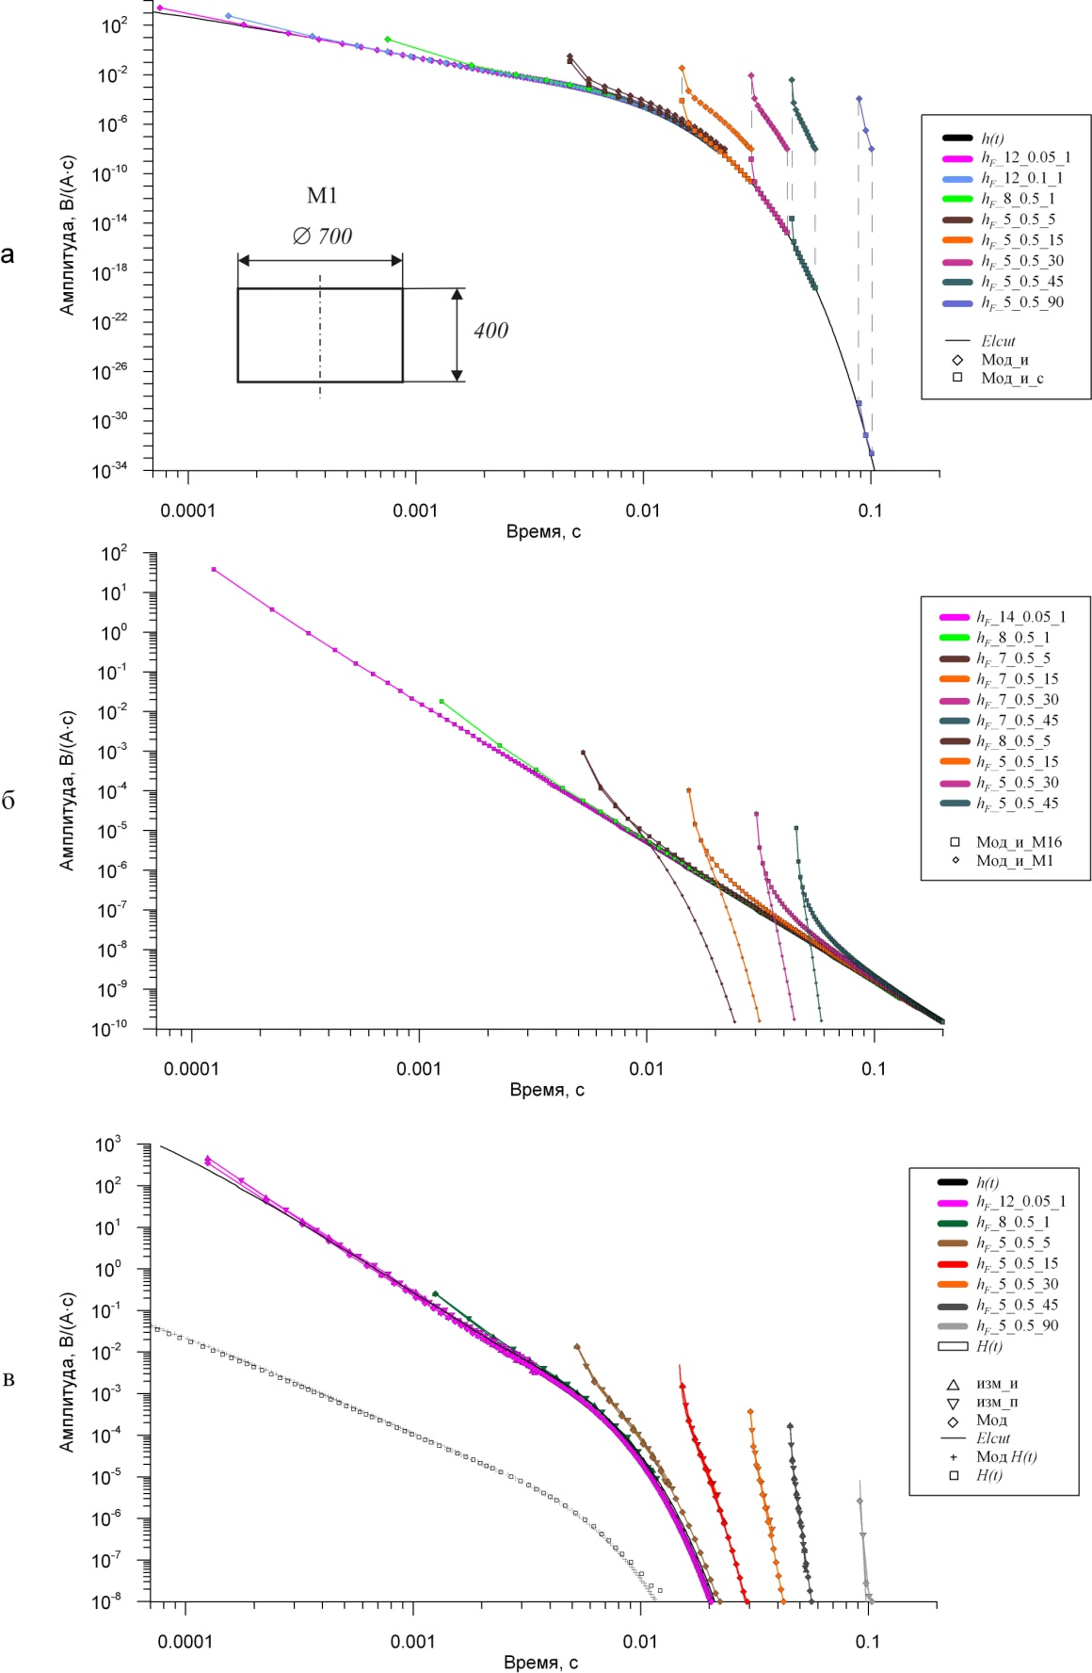
Рис. 3. Импульсные h_{F} и переходная характеристики H(t) по результатам измерений и расчетов на моделях вмещающих горных пород. а) Рассчитанные h_{F} и классическая импульсная характеристика h, модель М1 (установка 1). б) Рассчитанные h_{F} для моделей М16 и М1 (установка 2). в) Величины h_{F} по результатам расчетов и измерений с комплексом CTEM-1 и H(t) по результатам расчетов и измерений с системой Цикл-7, модель М1 (установка 1). Шифр кривых: h_{F}_n_Ti_Ni, n – порядок последовательности, Ti – длительность импульса, мс, Ni – количество импульсов тока в пакете, Elcut/Мод – вычисленные по программам «Elcut6.0»/«Моделирование 8.31», изм_и/п – по измерениям синхронным с импульсами тока/в паузах, М1/М16 – модели, с – смещенные h_{F}
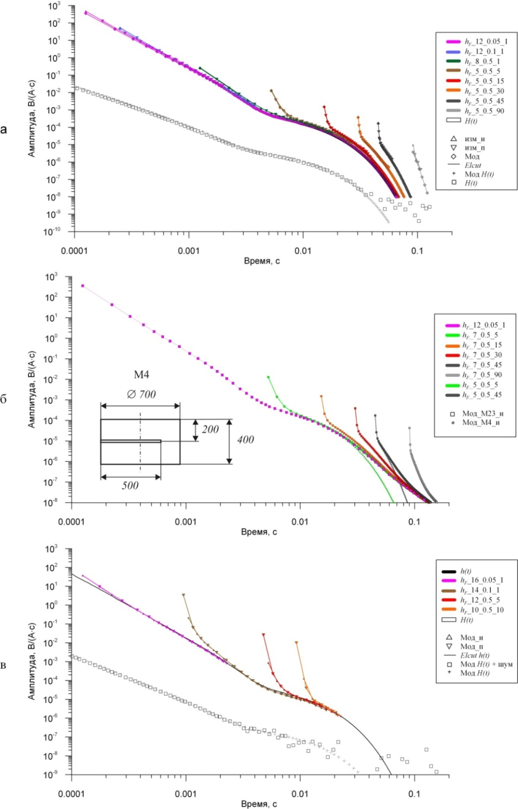
Рис. 4 Импульсные и переходная характеристики по результатам измерений и расчетов на моделях вмещающих горных пород с хорошо проводящим флюидоносным пластом. Условные обозначения такие же как на рис. 3. а) Величины h_{F} по результатам расчетов и измерений с комплексом CTEM-1 и переходные характеристики H(t) по результатам расчетов и измерений с системой Цикл-7 на модели М4 (установка 1). б) Рассчитанные h_{F} для моделей М4 и М23 (установка 1). в) Рассчитанные h_{F} и H(t) для модели М4 при малом входном шуме 1 мкВ (установка 2)
В обоих случаях результаты измерений и вычислений хорошо совпадают и уверенно отмечается хорошо проводящий пласт (алюминиевая пластина) на глубине 200 мм (2000 м в натурных условиях) по затянутому спаду h_{F} для N_{i} ≥5. Здесь также наблюдается краевой эффект, но он связан не только с вертикальными границами графитового цилиндра, как на модели М1, но и с границей алюминиевой пластины, на 200 мм смещенной от края графитовой модели к ее центру (рис. 2б). Время регистрации h_{F} для N_{i} ≥30 существенно больше времени регистрации поздних стадий переходной характеристики. Импульсные характеристики измеряются до 100 мс, а переходная до 30 мс. Также как на модели М1, по импульсным характеристикам h_{F} можно определить форму поздних стадий классической импульсной характеристики h, значения которой существенно меньше значений h_{F}.
На рис. 4б показаны рассчитанные h_{F} на модели М23, которая отличается от М4 тем, что вмещающая среда практически безгранична (установка 1). В этом случае задача выделения проводящего пласта становится еще проще. Сигнал от пласта складывается с увеличенным сигналом от вмещающей среды.
На рис. 4в на той же модели М4 показаны расчетные характеристики h_{F} и переходная характеристика H(t) с установкой (2) при внешнем шуме 1 мкВ. В этом случае хорошо проводящий пласт ограниченный по латерали (алюминиевая пластина) на глубине 200 мм (4000 м в натурных условиях) уверенно отмечается на h_{F} и не чувствуется на переходной характеристике H(t). Таким образом, потенциальная глубинность метода CTEM при наличии даже небольшого шума может быть существенно больше, чем у традиционного метода TEM (ЗСБ).
На всех моделях крутизна импульсных характеристик h_{F} больше, чем у переходных характеристик H(t), и, следовательно, в методе CTEM разрешающая способность по электропроводности и размерам проводящих объектов выше, чем в ЗСБ.
Коэффициент подавления широкополосного шума в методе СТЕМ на модели М1 для последовательности с n=8 и T=255 мс составляет около 400 по расчету и по измерениям, а для последовательности с n=12 и T=4095 мс около 1500.

Заключение

1. Новый корреляционный метод CTEM импульсной электроразведки и экспериментальный образец программно-аппаратного комплекса CTEM-1, основанные на определении взаимной корреляционной функции специальных (шумоподобных) возбуждающих электромагнитное поле и принимаемых сигналов, обеспечивают получение импульсных характеристик разреза в частотных окнах при максимальном отношении сигнал/шум. Максимальное шумоподавление при корреляционной обработке достигает 3х и более порядков, что позволяет работать с маломощными источниками энергии и при достаточно большой глубине исследований.
2. При зондировании благодаря ограничению частот пределами окна может быть значительно ослаблено влияние верхней части разреза.
3. Опробование комплекса CTEM-1 и системы Цикл-7 на физических моделях и подтверждение результатов измерений расчетами с использованием независимой программы моделирования ЭМ полей методом конечных элементов, доказывает достоверность получаемых импульсных характеристик h_{F} и позволяет сделать следующие выводы:
- по импульсным характеристикам в частотном окне (для моделей массивов проводящих горных пород, ограниченных по латерали) можно определять форму классической импульсной характеристики разреза, значения которой на несколько порядков меньше реально измеряемых h_{F},
- крутизна импульсных характеристик h_{F} , значительно больше, чем у переходных характеристик H(t), и, следовательно, импульсные характеристики имеют более высокую чувствительность к изменению электропроводности и размеров проводящих объектов.
- при малом аддитивном шуме моделируемая глубина выделяемого хорошо проводящего коллектора по h_{F} (CTEM-1) составляет 4000 м, а по H(t)_{T} – 2000 м (Цикл-7).
Таким образом, новый метод CTEM и экспериментальный образец комплекса CTEM-1 обладают существенно большей потенциальной глубинностью и разрешающей способностью по сравнению с традиционными методом и аппаратурой. Поэтому можно ожидать, что внедрение в практику геологоразведочных работ новой конкурентоспособной и экономичной технологии электромагнитного зондирования недр на основе промышленных образцов комплекса CTEM-1 значительно повысит эффективность проводимых геологоразведочных работ на нефть, газ и другие виды полезных ископаемых.

Библиографический список

1. Варакин Л.Е., Системы связи с шумоподобными сигналами. М: Радио и связь, 1985, 384 с.
2. Великин А.Б. Способ электроразведки и устройство для его осуществления (варианты): патент 2354999 РФ: МПК G01V 3/08/; заявл. 04.07.07; опубл. 10.05.09, Бюл. № 13.
3. Дубицкий С.Д., Программный комплекс Elcut, http://elcut.ru/publications/dubitsky2.pdf. (05.04.2015).
4. Жданов М.С. Сто лет электромагнитной геофизике: заметки о прошлом и дорога в будущее. Материалы V Всероссийской школы-семинара им. М.Н. Бердичевского и Л.Л. Ваньяна по электромагнитным зондированиям земли ЭМЗ-2011. Кн.1, СПб: СПбГУ, 2011, с 54-87.
5. Ильичев П.В., Бобровский В.В., Применение шумоподобных сигналов в системах активной геоэлектроразведки (результаты математического моделирования и полевого эксперимента). Сейсмические приборы, 2014, т. 50, №2, с. 5-9.
6. Светов Б.С., Алексеев Д.А. и др., Применение шумоподобных сигналов в зондированиях становлением поля. Геофизика, 2012, №1, с. 52-60.
7. Duncan P.M. et al, The development and applications of a wide band electromagnetic sounding system using a pseudo-noise source, Geophysics, vol. 45, no. 8, August 1980 p. 1276-1296
8. Velikin A.B., Bulgakov Ju.I. Transient electromagnetic method (One loop version), Proceedings of the UNO International Seminar, Moscow, 52 pp, 1967.
9. Kamenetsky F.M., Stettler E.H., Trigubovich G.M. Transient geo-electromagnetics. Ludwig-Maximilian-Univercity of Munich, 2010, Munich.
10. Ziolkowski A., Wright D., Shallow water Multi-Transient EM Surveys in the North Sea, 3rd International Oil and Gas Simposium in Western Newfoundland, 14/09/2008.

A.B. Velikin, A.A. Velikin

A NEW CORRELATION TRANSIENT ELECTROMAGNETIC METHOD WITH NOISE-LIKE SIGNALS (СTEM) FOR EARTH ELEKTROMAGNETIC SOUNDING IN OIL AND GAS
  - Abstract. A new correlation transient electromagnetic method with special noise-like signals and a prototype system CTEM-1 for more resolution and depth penetration in oil and gas prospecting are presented after field testing in Kaluga, Krasnoyarsk and Irkutsk regions in 2012 -2014. The resolution and depth penetration of the CTEM method are compared with the conventional TEM by physical and mathematical modeling. The main results of the CTEM method as well as prototype system CTEM-1 field testing are analyzed in the next paper of the proceedings.
  - Keywords: transient electromagnetic, TEM, CTEM, noise-like signals, pseudo random binary sequence (PRBS).

